DOCUMENTACIÓN ACTIVIDAD
Visita Número: 1
Fecha Ejecución: 27.01.2023
Hora Inicio: 17:00
Tiempo Transporte: 60 MIN
Tiempo Antesala: 10 MIN
Tiempo Ejecución: 180 MIN
Espera Claro: 15 MIN
Hora Salida: 17:00

Ing. Outsourcing: RONALD LEGUIZAMON
Multímetro: 150704547
Analizador de BER: NA
Soporte Claro: MILLER SALAZAR
Firma el Acta: CRISTIAN ARIAS

Caso Seguimiento: NA
Problemas en Instalación: SIN NOVEDAD

Mediciones Eléctricas
Fase-Neutro: 122.3
Fase-Tierra: 123.7
Neutro-Tierra: 0.48

Lugar de Instalación de Equipos: RACK

Observaciones: SE LLEGA AL SITIO A LA HORA PACTADA, SE VALIDAN PERMISOS DE INGRESO, SE INSTALA Y CONFIGURA EQUIPOS, PRUEBAS Y SERVICO OK.

EQUIPOS INSTALADOS
TIPO DE EQUIPO | MARCA | MODELO | SERIAL | NUMERO DE PLACA
ONT | HUAWEI | 8245 | 4857544310C417A6
GAOKE | GAOKE | MG6002NF | 6002NF2204001232

EQUIPOS DESINSTALADOS
TIPO DE EQUIPO | MARCA | MODELO | SERIAL | NUMERO DE PLACA

- REGISTRO FOTOGRAFICO
  - Foto antes de la instalación (400x300 pixeles).

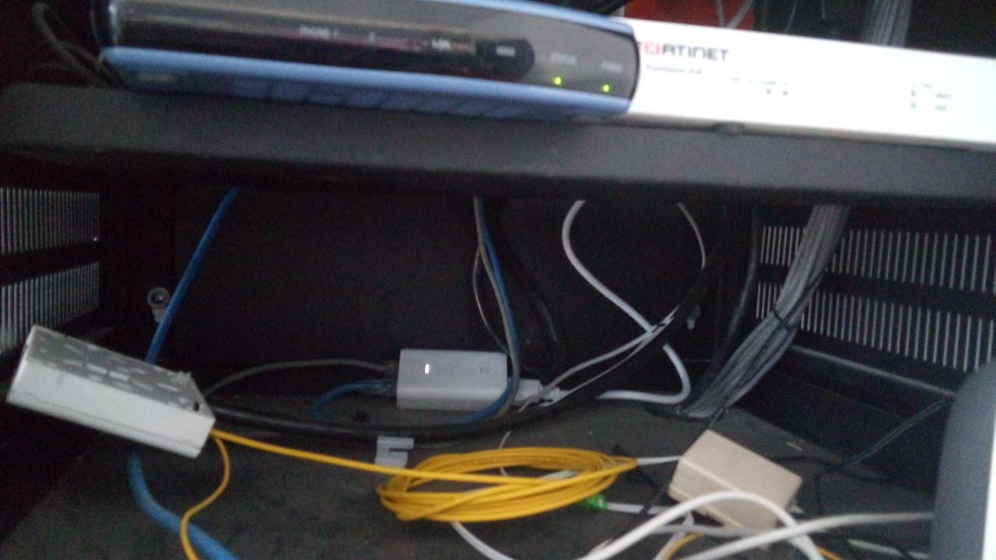

  - Foto después de la Instalación (400x300 pixeles).

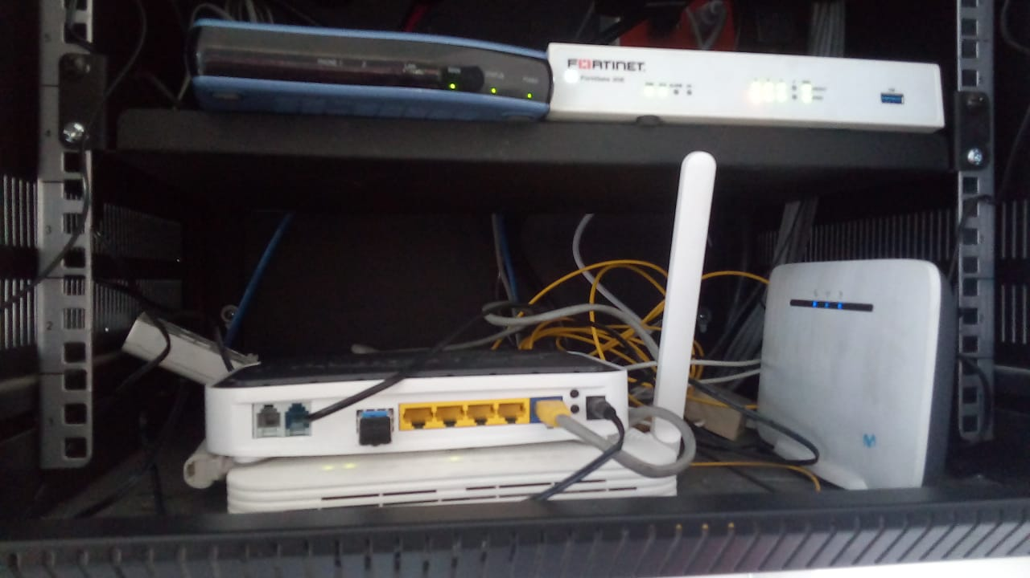

  - Foto marquillas (400x300 pixeles).

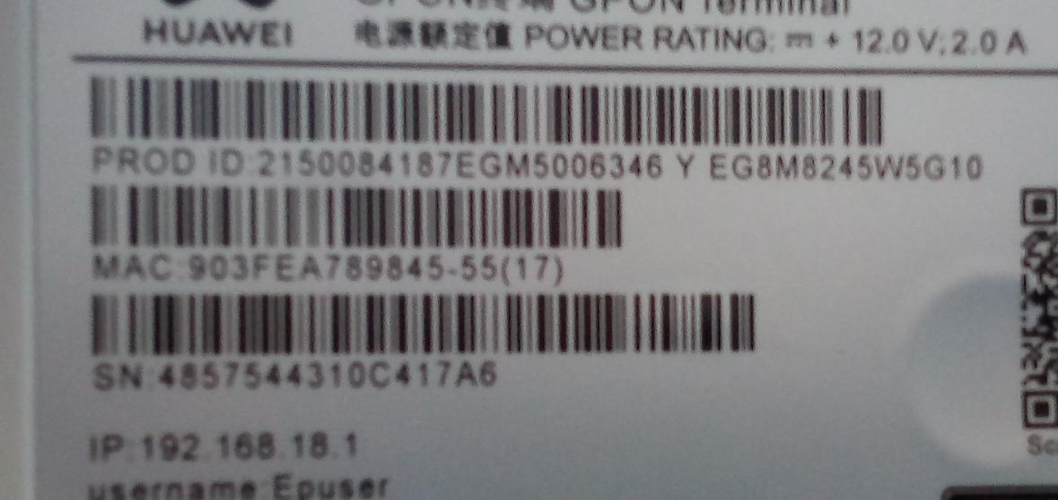

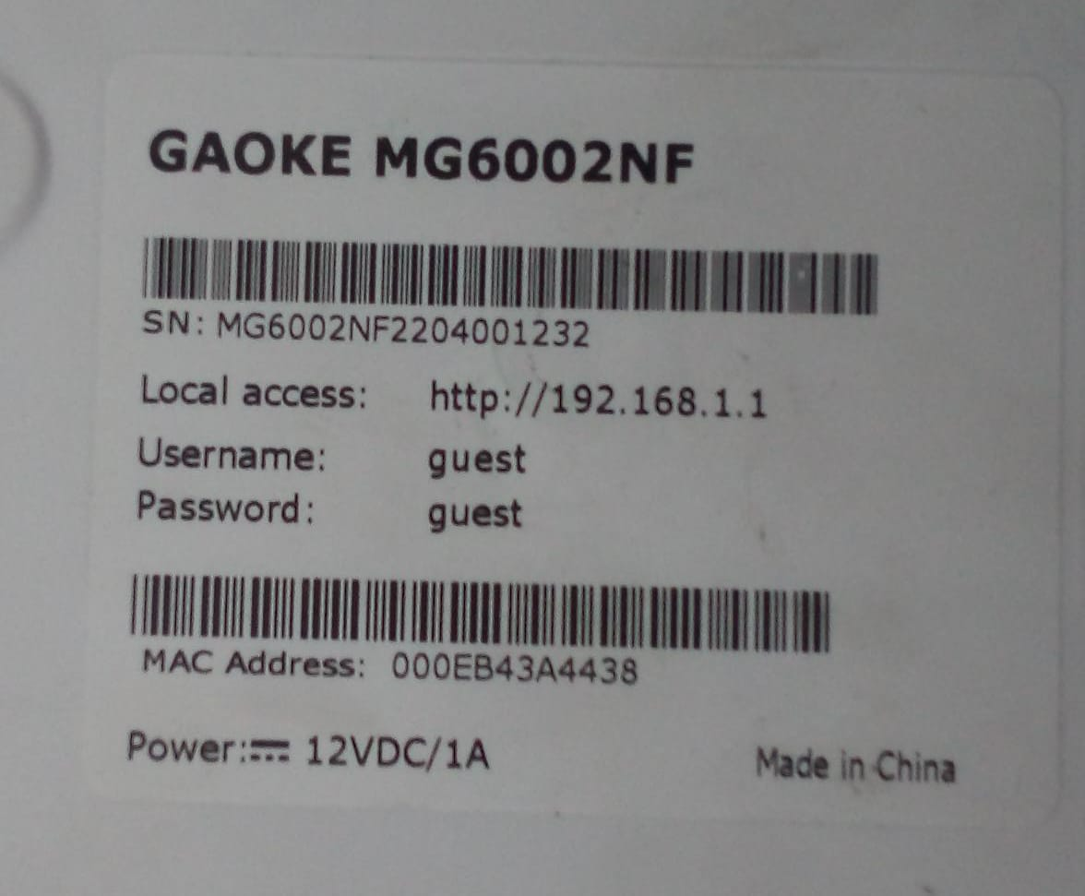

  - Foto tomas eléctricas (400x300 pixeles).

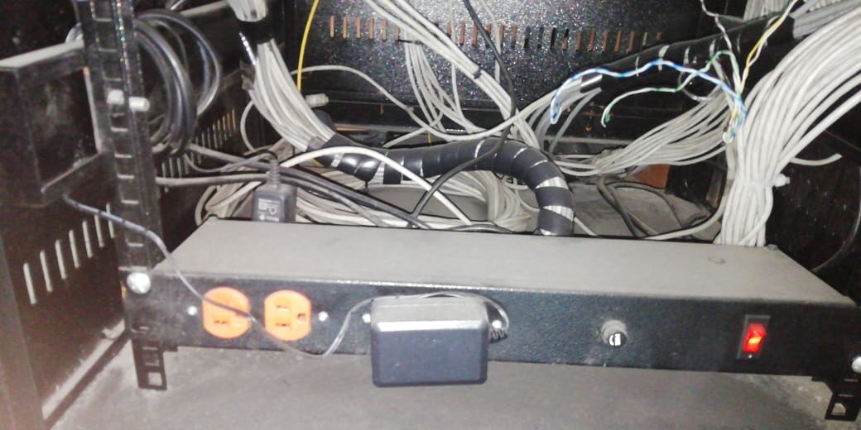

  - Foto Voltaje [Relación Neutro-Tierra] (400x300 pixeles).

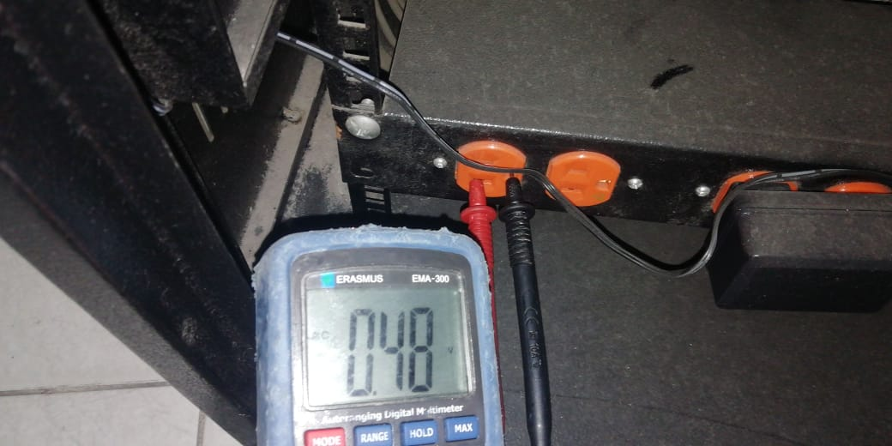
- PRUEBAS DE SERVICIO TELEFONIA PÚBLICA/PRIVADA
  - Evidencia de versión o firmware de los equipos

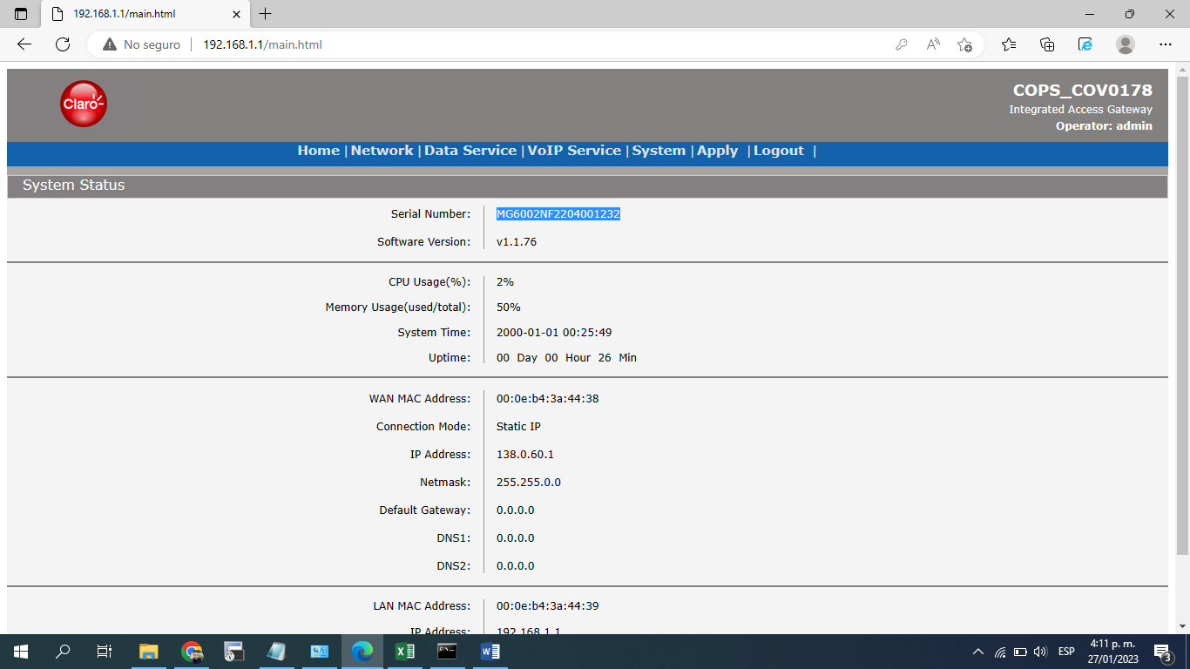

  - Evidencia de configuración de equipo Router y equipo(s) terminale(s) de voz

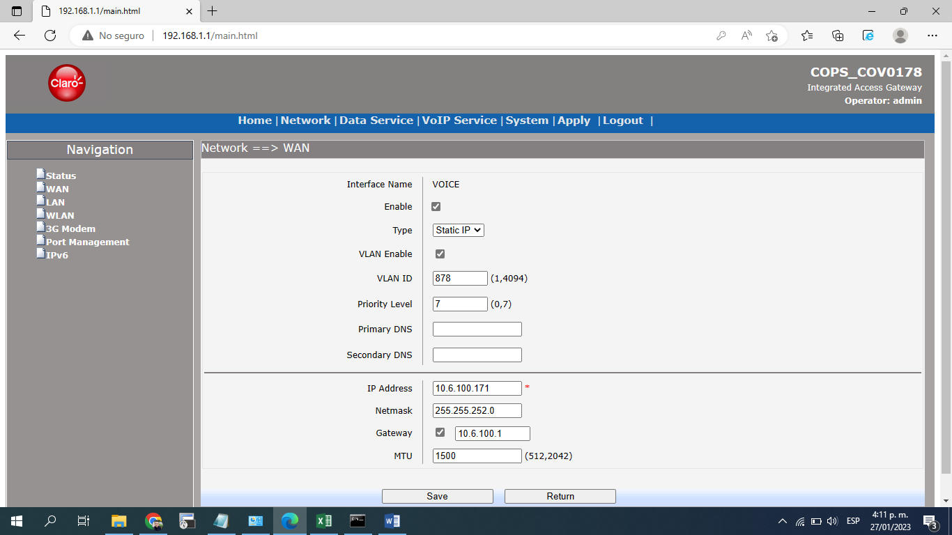

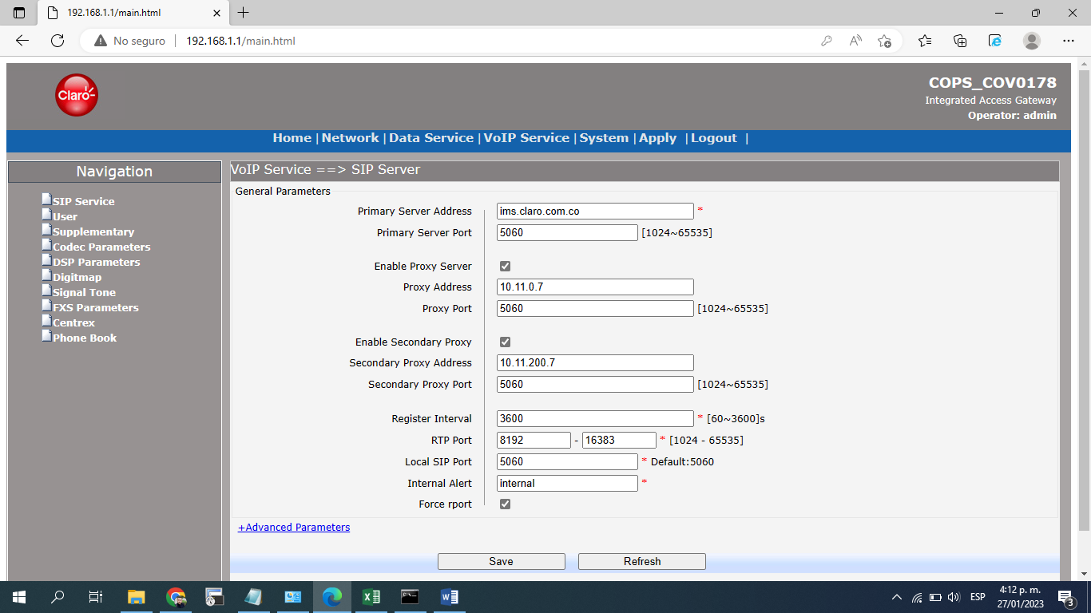

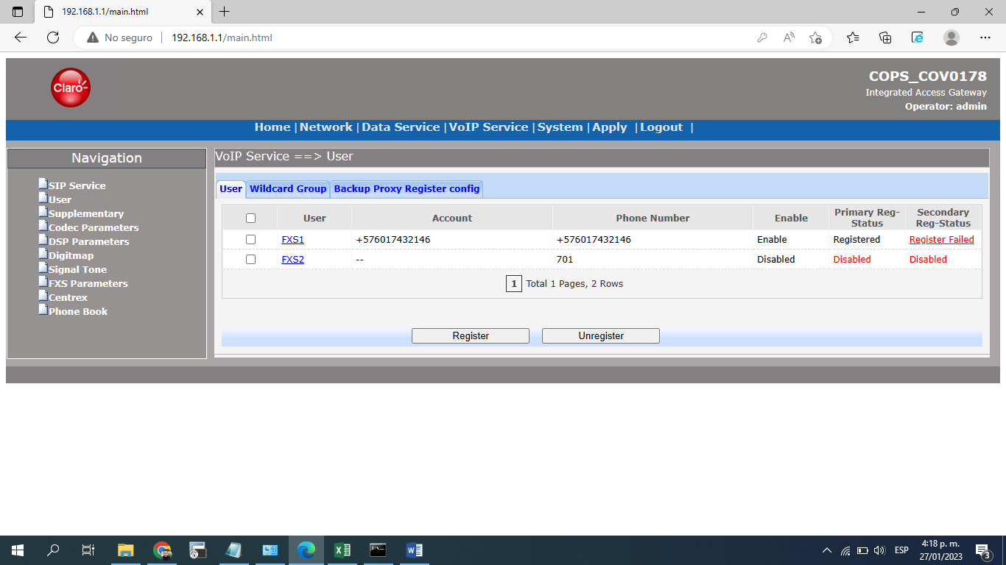

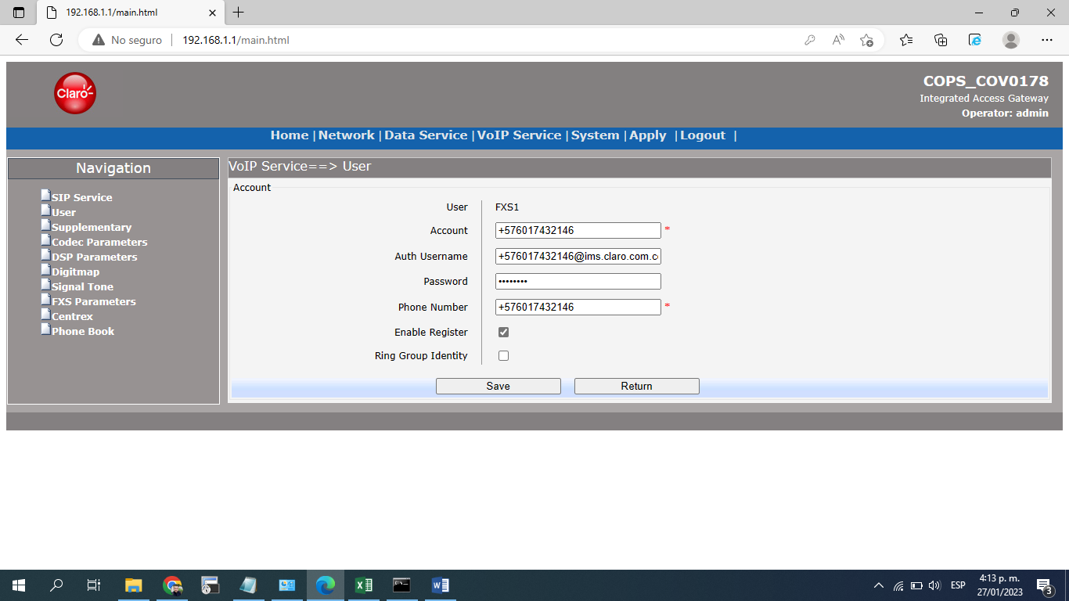

  - Evidencia de conectividad entre el equipo terminal de voz hacia el router (juniper,huawei,cisco)

COPS_COV0178$
COPS_COV0178$
COPS_COV0178$ping 10.11.0.7
Sending 5, 100-bytes ICMP Echoes to 10.11.0.7 , timeout is 2 seconds...
108 bytes from 10.11.0.7: time=5.2 ms
108 bytes from 10.11.0.7: time=4.6 ms
108 bytes from 10.11.0.7: time=4.8 ms
108 bytes from 10.11.0.7: time=4.9 ms
108 bytes from 10.11.0.7: time=4.7 ms
Success rate is 100 percent(5/5),round-trip(ms) min/avg/max = 4.6/4.8/5.2
COPS_COV0178$
COPS_COV0178$

  - Evidencia de conectividad entre equipo terminal de voz hacia plataforma de voz

COPS_COV0178$
COPS_COV0178$ping 10.11.0.7
Sending 5, 100-bytes ICMP Echoes to 10.11.0.7 , timeout is 2 seconds...
108 bytes from 10.11.0.7: time=5.2 ms
108 bytes from 10.11.0.7: time=4.6 ms
108 bytes from 10.11.0.7: time=4.8 ms
108 bytes from 10.11.0.7: time=4.9 ms
108 bytes from 10.11.0.7: time=4.7 ms
Success rate is 100 percent(5/5),round-trip(ms) min/avg/max = 4.6/4.8/5.2
COPS_COV0178$
COPS_COV0178$

  - Registro correcto hacia la plataforma de telefonía

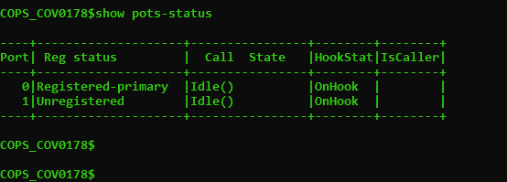

- PRUEBAS DE CALIDAD DE VOZ
INCLUIR PRUEBAS CON UN MINIMO DE TRES OPERADORES (Claro y otros)

  - Establecimiento de llamadas [desde y hacia la PSTN (Para telefonía con CENTREX anteponer el dígito 9 para marcación)]:

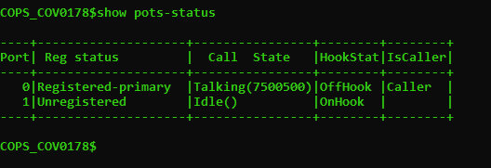

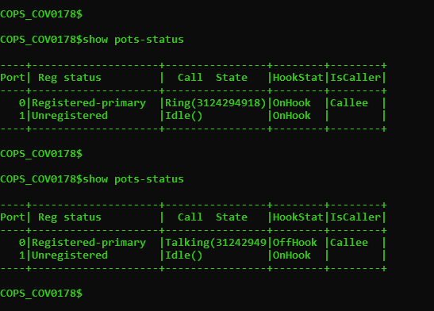

Resultado
OPERADOR | NUMERO MARCADO | Establecimiento llamada entrante | Establecimiento llamada saliente | Audio | Retardo / ECO | Ruido | Reconoce Tonos DTMF
CLARO | 7500500 | SI | SI | SI | NO | NO | SI
OTRO
OTRO

  - Para telefonía con CENTREX Establecimiento de llamadas [conforme al plan de marcación (extensiones)]:
Llamadas Entrantes
Llamadas Salientes

Resultado
EXTENSIÓN | NUMERO ASOCIADO | Establecimiento llamada entrante | Establecimiento llamada saliente | Audio | Retardo / ECO | Ruido | Reconoce Tonos DTMF
Ext1 |  | SI/NO | SI/NO | SI/NO | SI/NO | SI/NO | SI/NO
Ext2
Ext3

  - Pruebas servicios suplementarios
(Incluir check box para seleccionar los servicios suplementarios habilitados)

  - Pruebas de Fax
NUMERO DESTINO | Se recibió el Fax de prueba | Se entregó el Fax de Prueba | Observaciones
7480000 | SI/NO | SI/NO

- CONEXIONES Y ENTREGA
  - Los equipos del cliente quedan conectados a los equipos de Claro
SI |  | NO

  - Los equipos del cliente se encuentran disponibles y configurados adecuadamente
SI |  | NO

  - Observaciones

- FOTO ACTA DE ENTREGA DE SERVICIO
(400x300 pixeles)

